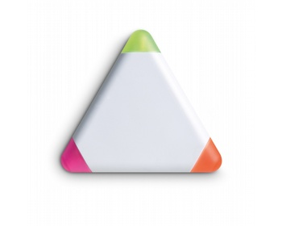  Položka č. 1 – zvýrazňovač triangl | 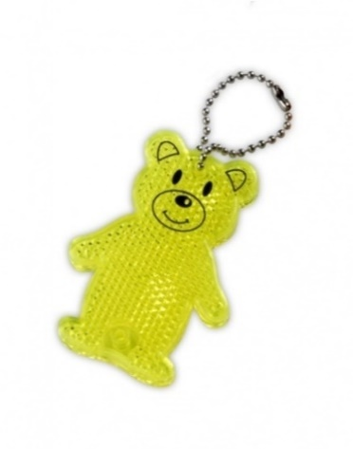  Položka č. 2 - přívěsek reflexní medvídek žlutý
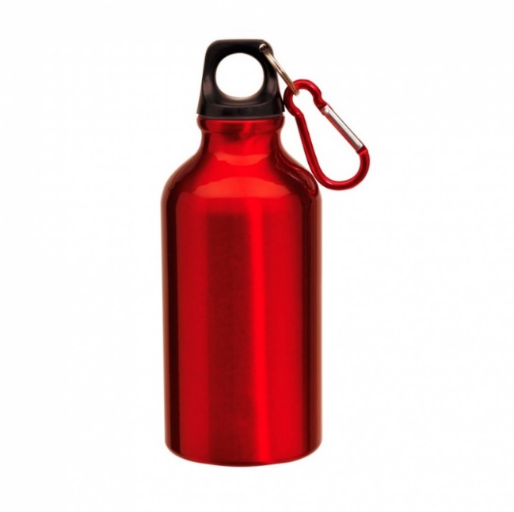  Položka č. 3 - červená hliníková láhev s karabinou | 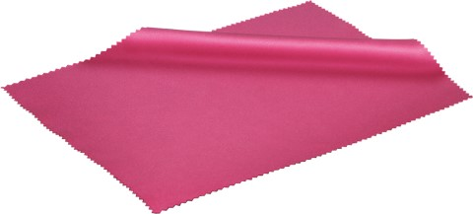  Položka č. 4 - růžový čistící hadřík na brýle
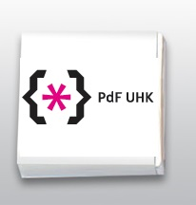
Položka č. 5 - čokoládky s potištěným přebalem - jednotlivě balené
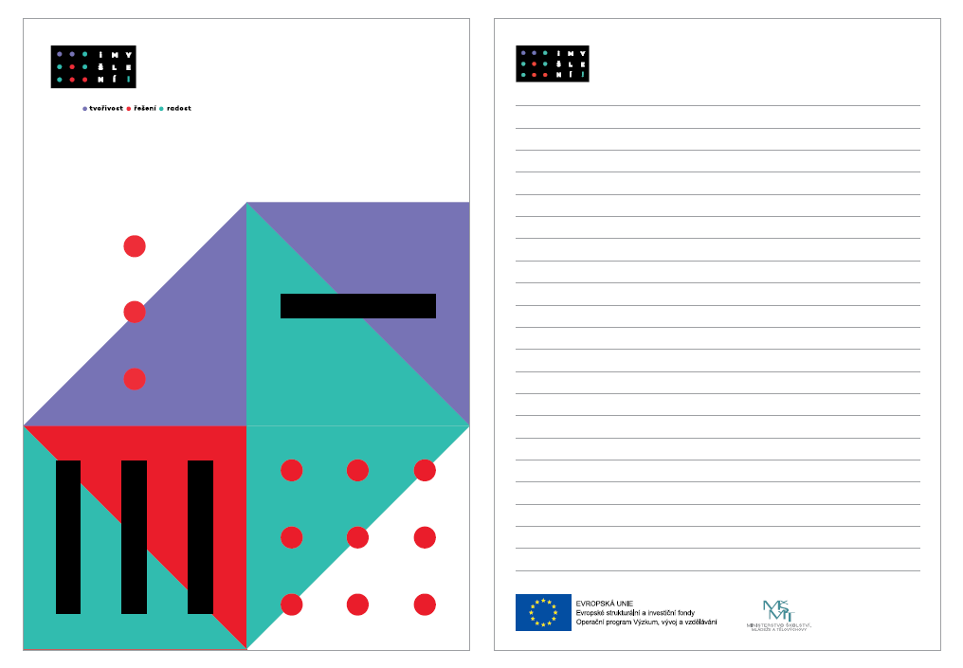
Položka č. 8 - blok A5 přední strana a další stany

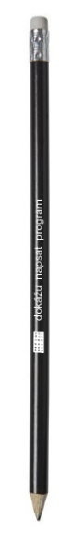
Položka č. 10 - dřevěná tužka s bílou gumou: "Dokážu napsat program" z druhé strany logolink OP VVV

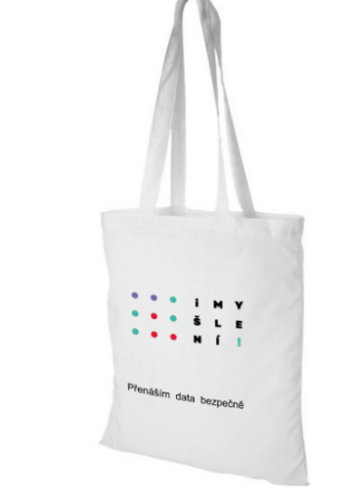  Položka č. 11 - nákupní taška z bavlny s dlouhými uchy : "Přenáším data bezpečně", z rubu logolink EU a MŠMT (OP VVV) | 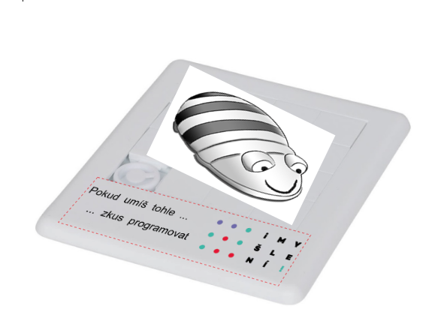  Položka č. 12 - Hlavolam - "pokud umíš tohle… "z druhé strany tisk logolink OP VVV

